Красильникова Татьяна Дмитриевна
Воспитатель МБДОУ «Детский сад «Солнышко» Г. Бирюча», Красногвардейского района, Белгородской области.

Мастер-класс «Осенние открытки»
Когда падают листья, стоит оглянуться и посмотреть пристальней на то, что творится вокруг. Осенние листья – идеальный материал для того, кто любит мастерить. Во время прогулки, можно набрать сколько угодно и каких угодно листьев. Какое множество великолепных оттенков и форм дарят нам осенние листья. Листья можно склеивать, что-нибудь вырезать из них, делать поздравительные открытки. Их изготовление совсем не представляет трудностей: в мгновение ока возникнут особенные осенние поздравления для особенных адресатов. Нужно только отобрать для этого большие и маленькие листья, разных цветов и оттенков, которые затем следует высушить под прессом. Нужно положить листья между салфетками и затем между страницами толстой книги, на которую потом положим еще несколько книг в качестве гнета. Теперь подождем три дня, пока листья не станут совсем гладкими и сухими.

Рекомендуемый возраст: с 6 лет.

Материалы и инструменты.

Высушенные под прессом листья, цветной картон, цветная бумага, клей ПВА, карандаш, линейка, ножницы.

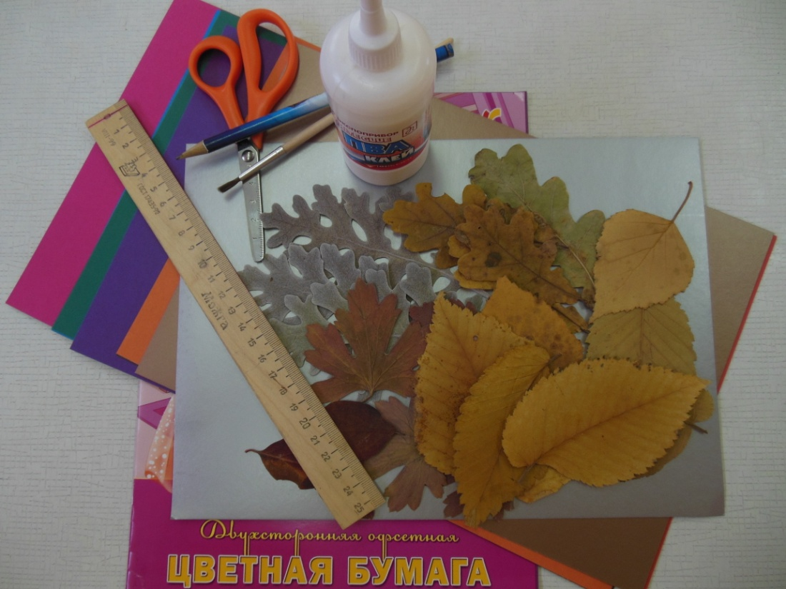
Изготовление открытки.
С помощью линейки разметим на цветном картоне прямоугольники размером 21 Х 15см. Вырежем прямоугольник.

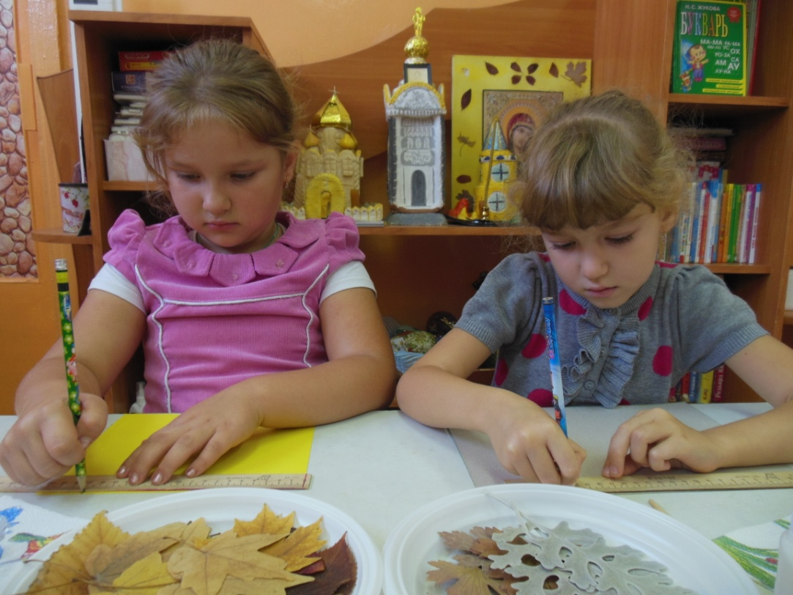

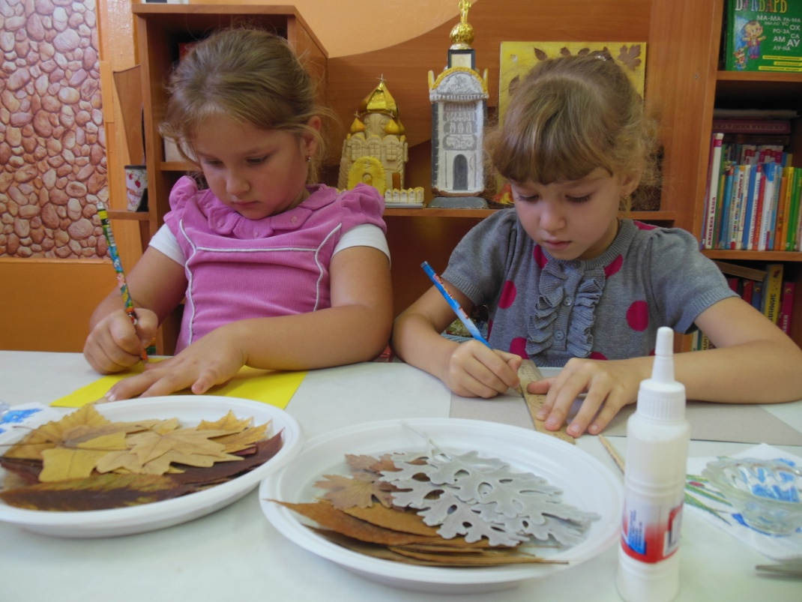

Из цветной бумаги, другой по сравнению с прямоугольником из картона цвета, вырежем прямоугольник размером 17 Х 11 см.

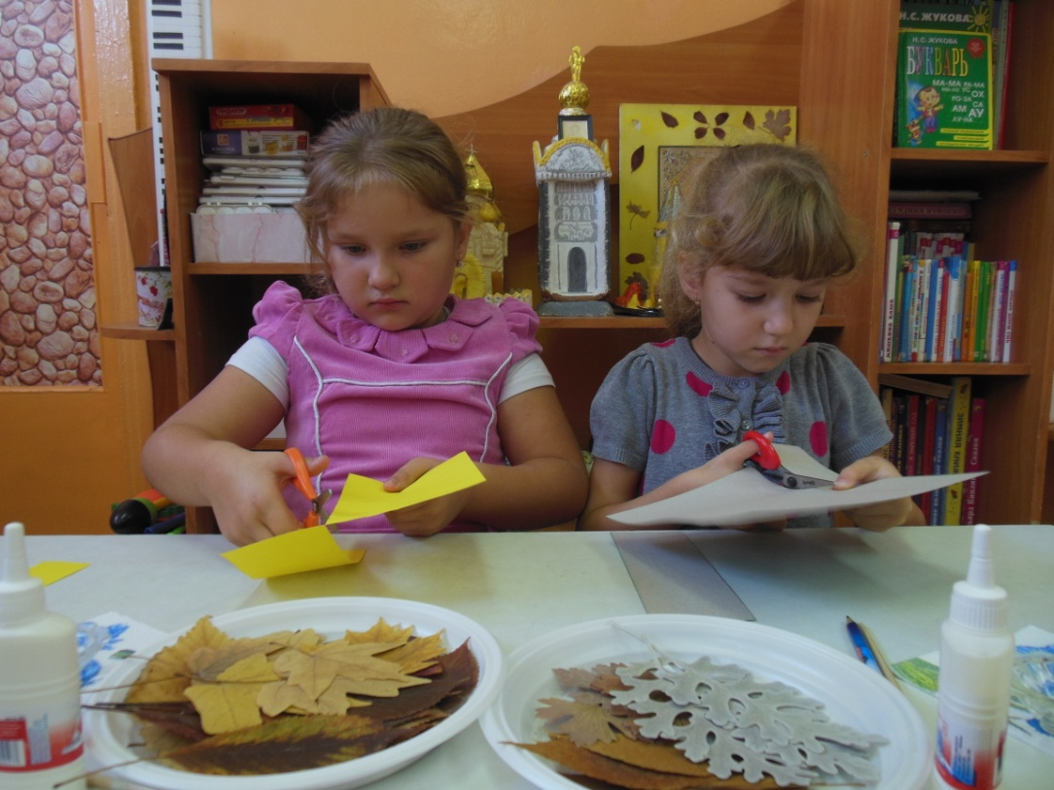

Приклеим на картон так, чтобы ширина рамки была 2см.

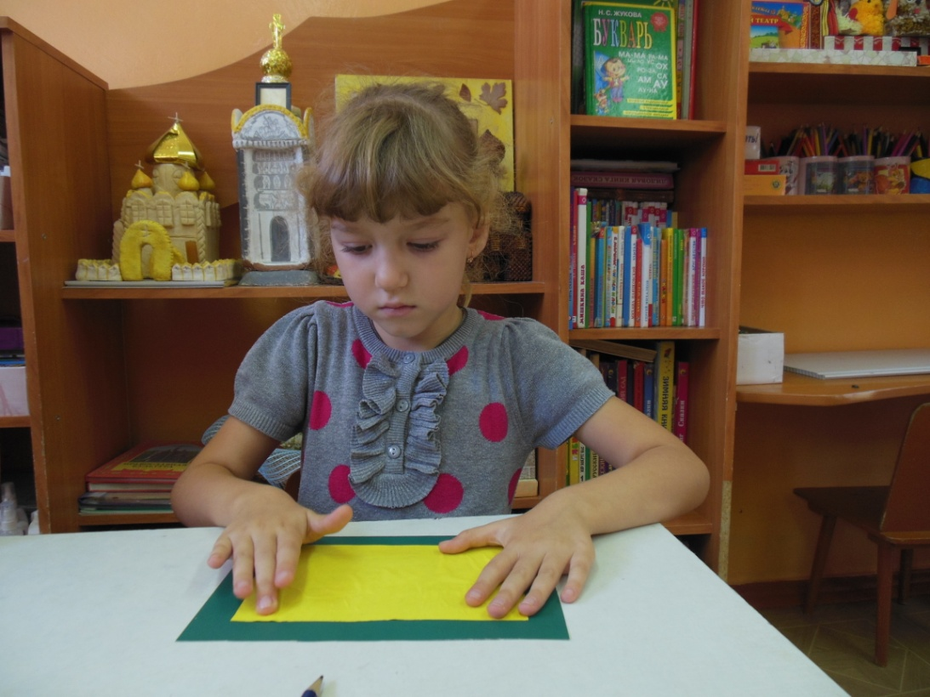

Выложим из высушенных листьев вазу с цветами и осторожно приклеим их.

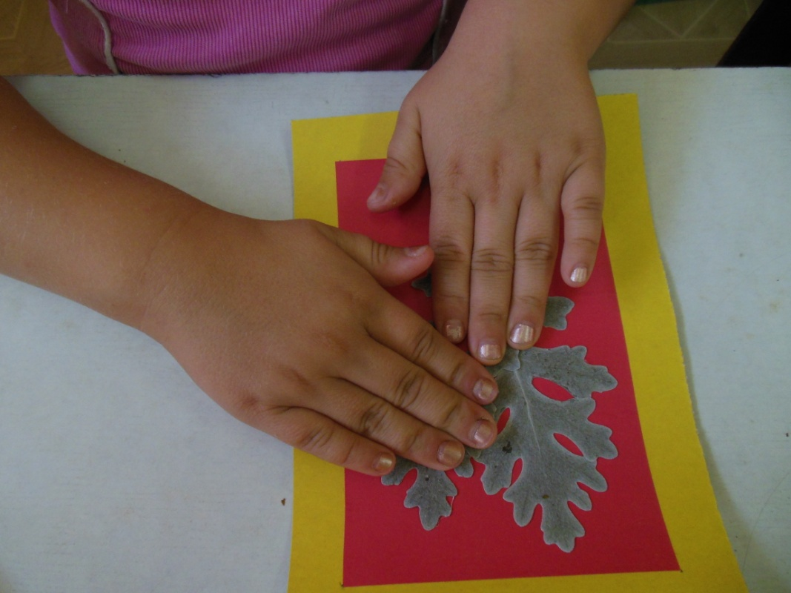

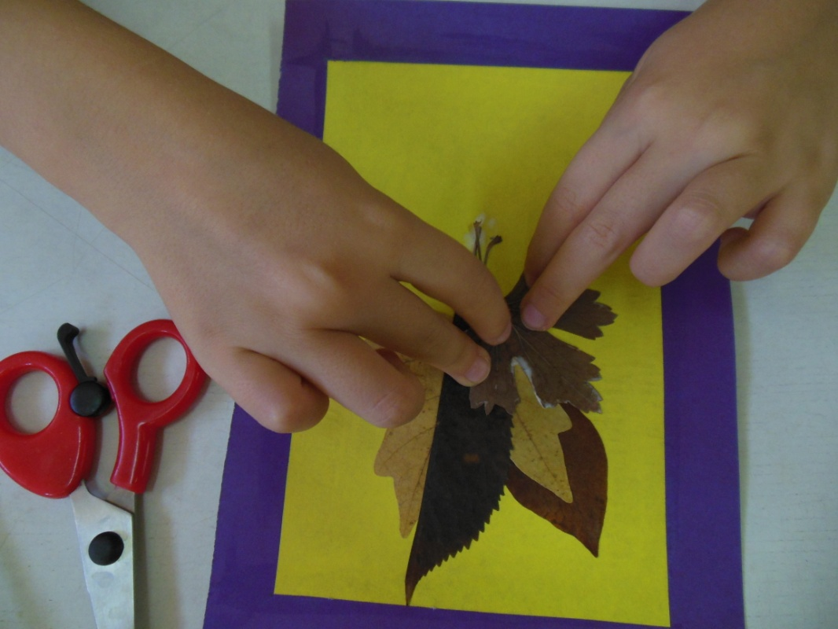

Готовую аппликацию уложим в обложку от альбома и накроем чистой макулатурой, закроем обложку и сверху положим груз. Это пресс. Ждем, пока хорошо высохнет

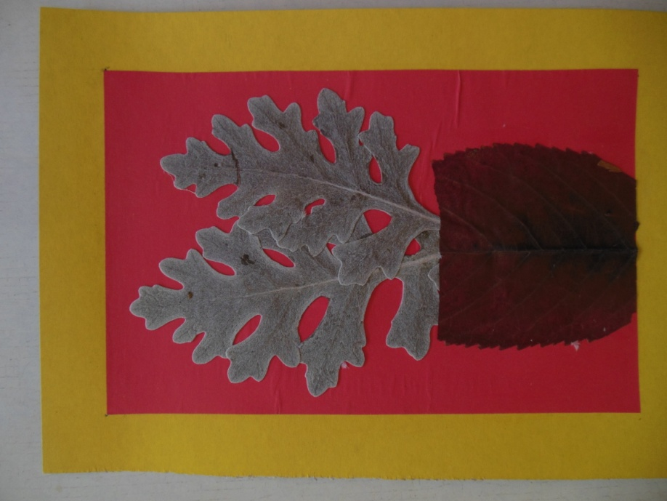

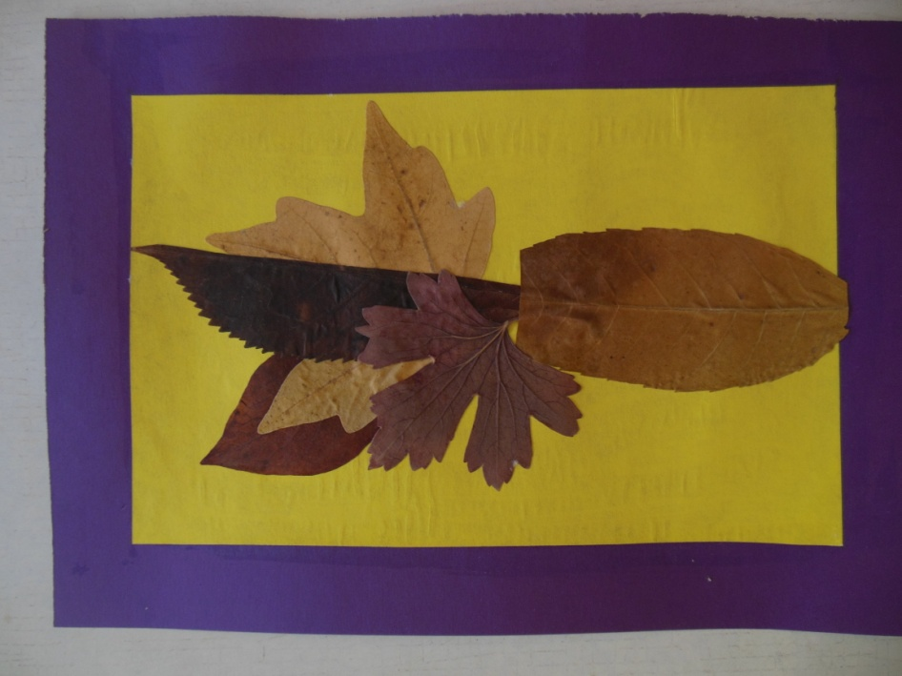

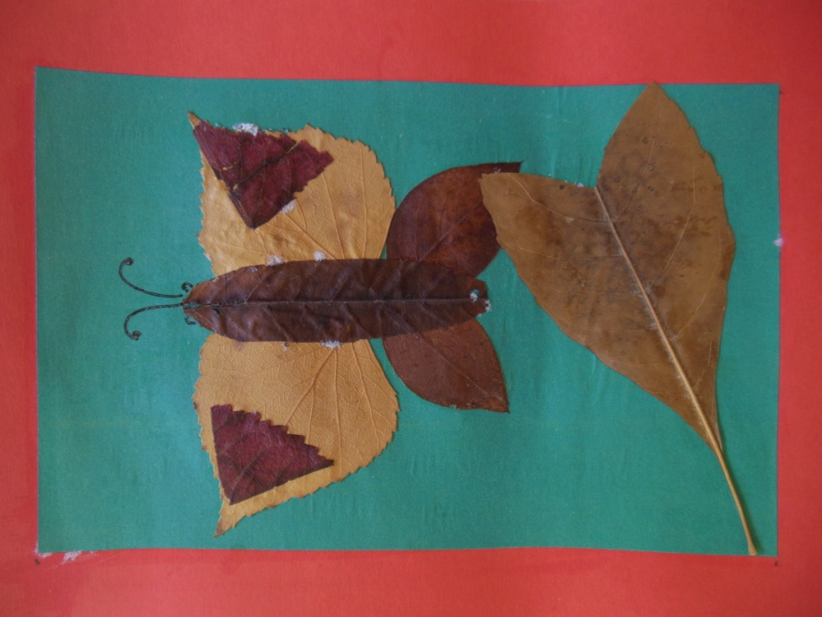

На рамке открытки можно написать имя того, кого мы хотим поздравить.
Желаем вам получить истинное наслаждение от работы!

Литература:

Гирндт С. Разноцветные поделки из природных материалов [Текст]: С. Гирндт; пер. с нем. А.П. Прокопьева. – М.: Айрис-пресс, 2005.- 192с.

ISBN 5-8112-1132-5 (Рус.)

ISBN 3-8094-0191-9 (Нем.)

Согласие родителей на размещение фотографий детей имеется.

